Осенний праздник для средней разновозрастной группы.
«Осень в гости к нам пришла»

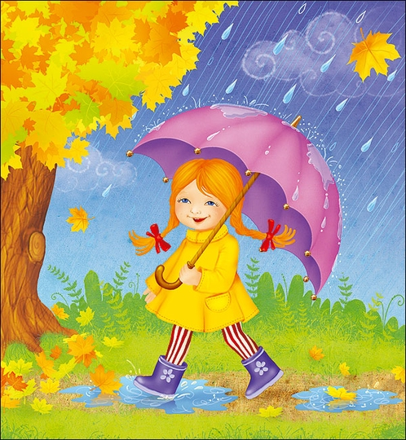
Ст. Ловлинская 2018 год.
Муз.руководитель- Ефименко Н.В.

*Дети входят в зал за руки и встают полукругом
Вед: Праздник осенью в лесу:
и светло и весело!
Ах, какие украшенья
Осень здесь развесила!
Дети:
1. Осень, осень к нам пришла, Таня П.
Листья с кленов сорвала,
Закружила их легко,
Разбросала далеко!

2. Осень золотая, Эвелина В.
Кто тебе не рад?
Весело играя
Встретим листопад!

3. Дождь холодный льет и льет Таня К.
Погулять нам не дает,
Птиц дорога позвала –
Это осень к нам пришла

Вед: К нам в окошко льется песня, льется легким ветерком!
Мы сейчас со всеми вместе эту песенку споем!
1 ПЕСНЯ «Тише, тише, тишена осень в гости к нам пришла.»
Вед: Это кто такой садовник?
Полил вишню и крыжовник
Все листочки намочил,
Все цветочки напоил?
Дети: Дождик!
2 ПЕСНЯ « Дождик»

1-й ребенок.
Лето прошло, пробежало, умчалось, Андрей К.
Хмурится небо, и дождь моросит.
Теплых деньков маловато осталось,
Может, об этом природа грустит?
2-й ребенок.
Да, жаль, что промчалось стремительно лето, Женя Л.
Что скоро наступит зима,
Мы ждем, чтоб на праздник
Чудесница Осень
Явилась сейчас к нам сама!
3-й ребенок.
Журавли на юг летят. Дима П.
Здравствуй, здравствуй, Осень!
Приходи на праздник к нам,
Очень, очень просим.
4-й ребенок.
Здесь мы праздник радостный Весело встречаем, Катя З.
Приходи, мы ждем тебя,
Осень золотая

Вед: Ой, что – то хмурится погода!
Туча надвигается!
Будем вместе танцевать –
Дождик начинается!

Вед: Если светит солнышко –
Можно погулять!
Топать, хлопать весело,
В садике играть!
Если тучка хмурится,
И грозит дождем –
Спрячемся под зонтиком,
Дождик переждем!

3 ИГРА « СОЛНЫШКО И ДОЖДИК»

Игра « Съедобное –несъедобное»
Давайте с вами поиграем в «Съедобное – несъедобное».
Если съедобное, вы говорите: “Ням, ням, ням”, а если несъедобное: “Фу, фу, фу”.
1) Булочки хрустящие (Ням, ням, ням)
2) Тапочки домашние (Фу, фу, фу)
3) Пирожки слоеные (Ням, ням, ням)
4) Валенки вареные (Фу, фу, фу)
5) Шарики сырные (Ням, ням, ням)
6) Салфетки жирные (Фу, фу, фу)
7) Пряники вкуснящие (Ням, ням, ням)
8) Яблоки хрустящие (Ням, ням, ням)
Какие вы, ребятки внимательные!!!

4 Песенка « Осень очень хороша»

Вед: Осень, осень в гости просим!

ВХОДИТ ОСЕНЬ С ЛИСТЬЯМИ
Осень: Я-Осень золотая! На праздник к вам пришла!
Осенние листочки всем детям принесла!
Я из листьев разноцветных вам ковер расстелю,
Соберите-ка букеты! Ну а я вам помогу!
ИГРА « СОБЕРИ БУКЕТ ИЗ ЛИСТЬЕВ»
Игра « Кто быстрее соберет орешки »

5 Танец « У матрешек розовые щечки»
( танцуют: Эля К, Арина Г, Ваня З,)

ОСЕНЬ ЗАГАДЫВАЕТ ЗАГАДКИ

1. Я вырос на грядке ,
Характер мой гадкий,
Куда ни приду,
Всех до слез доведу. ( лук).

2.Что это за рысачок
Завалился на бочок
Сам упитанный , салатный.
Верно, детки,…..
(Кабачок)

3. Растут на грядке зеленые ветки,
А на ней красные детки.
(Помидор)
4. Он кусает, только вот
Зубок есть, но где же рот
Белый носит сюртучок.
Что это , скажи , дружок.
( Чеснок)
5. В желтеньком улье
Пчелки уснули,
Сбились в клубок,
А в стенках- медок,
( Дыня)

6 .Среда бахча
Зеленые мячи.
Налетела детвора-
От мячей одна кора.
(Арбуз)
7. Он бывает ,дети, разный-
Желтый, травяной и красный,
То он жгучий ,то он сладкий ,
Надо знать его повадки.
А на кухне- глава специй ,
Угадали Это. ( перцы)
6 Песенка « Я сижу у окошка»
( поют: Эля К , Арина Г, Диана Д, Маша Е,)

Осень: Ну а мне пора прощаться, в лес осенний возвращаться!
Зайке шубку поменять, мышке норку подыскать,
Подготовить всех к зиме-
Вот что нужно сделать мне!
Вам, ребята от меня- яблочки осенние!
Угощайтесь! Угощайтесь!
Вед: Спасибо тебе, Осень! Приходи к нам в гости!
ОСЕНЬ УХОДИТ
Вед.: Наш веселый праздник подошел к концу.
ДЕТИ ВЫХОДЯТ ИХ ЗАЛА

